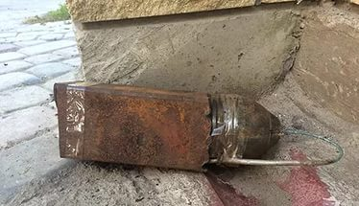
Знахідка, що може вибухнути
Інколи ти можеш натрапити на незнайомі предмети. Хоч як би тобі не було цікаво, не бери їх у руки. Вони можуть бути небезпечними.
Ти, напевно, читав книжки, бачив кінофільми про Велику Вітчизняну війну. Вона давно минула, але в землі ще знаходяться бомби, міни, снаряди, патрони, гранати. Вони є вибухонебезпечними і при найменшому дотику до них можуть вибухнути. Саме тому після війни загинуло багато людей і серед них — діти.
Вибухонебезпечні предмети після тривалого зберігання в землі та воді становлять ще більшу небезпеку. Не встигнеш і оком кліпнути, як снаряд чи граната розлетяться на сотні осколків, здатних заподіяти смерть чи каліцтво.
Якщо ти знайшов незнайомий предмет, забороняється:
— перекладати, перекочувати його з місця на місце;
— брати, зберігати, нагрівати та бити;
— намагатися розібрати;
— використовувати для розведення вогню;
— заносити у приміщення;
— закопувати у землю;
— кидати у криницю або річку;
— здавати у металобрухт;
— використовувати для виготовлення саморобних піротехнічних засобів: петард чи вибухових пакетів.
Запам'ятай!
При виявленні вибухонебезпечних предметів негайно повідом дорослих або зателефонуй до міліції за номером «102».

